Ministerul Educației și Cercetării al Republicii Moldova
Colegiul Universității Tehnice al Moldovei

RAPORTUL
STAGIULUI DE PRACTICĂ

TEMA: Inginerie Web & Validare W3Schools

Elevul: Sirghi Marius
Grupa: RC-251
Specialitatea: Retele de calculatoare
Baza de practică:Colegiul UTM

Conducătorul stagiului de practică de la
Colegiul Universității Tehnice a Moldovei
Loghinova Veronica

Chișinău 2026
Pasul 1: Structura de Bază
Sarcina: Identifică exemplul "Vertical Table Headers".
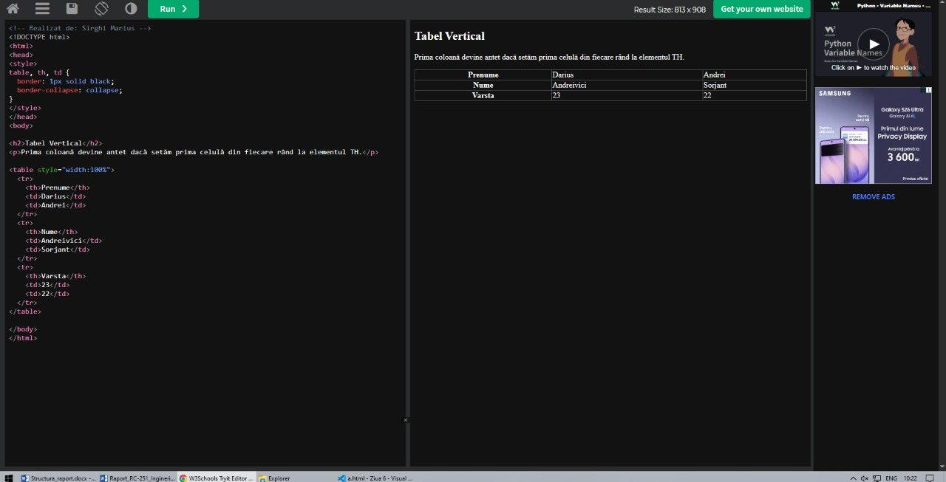
Figură 1 SS1_Structura_Baza_SirghiMarius. png

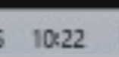
Pasul 2: Celule Îmbinate (Colspan)
Sarcina: Folosește exemplul "HTML Table - Colspan" și modifică-l pentru a avea 3 coloane sub o singură celulă de antet.
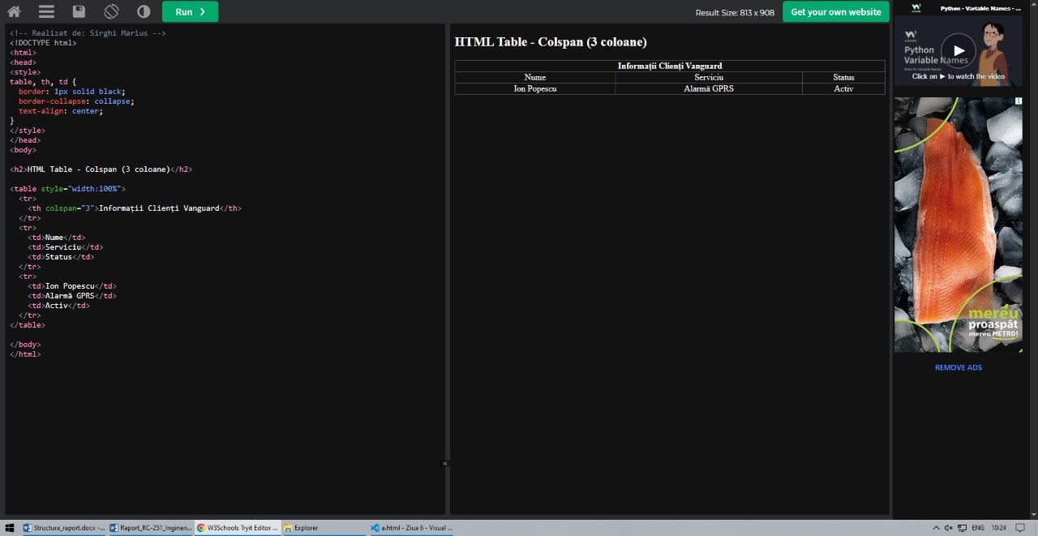
Figură 2 SS2_Colspan_SirghiMarius..png
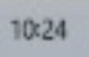
Pasul 3: Celule Îmbinate (Rowspan)
Sarcina: Folosește exemplul "HTML Table - Rowspan" și adaugă încă un rând tabelului existent
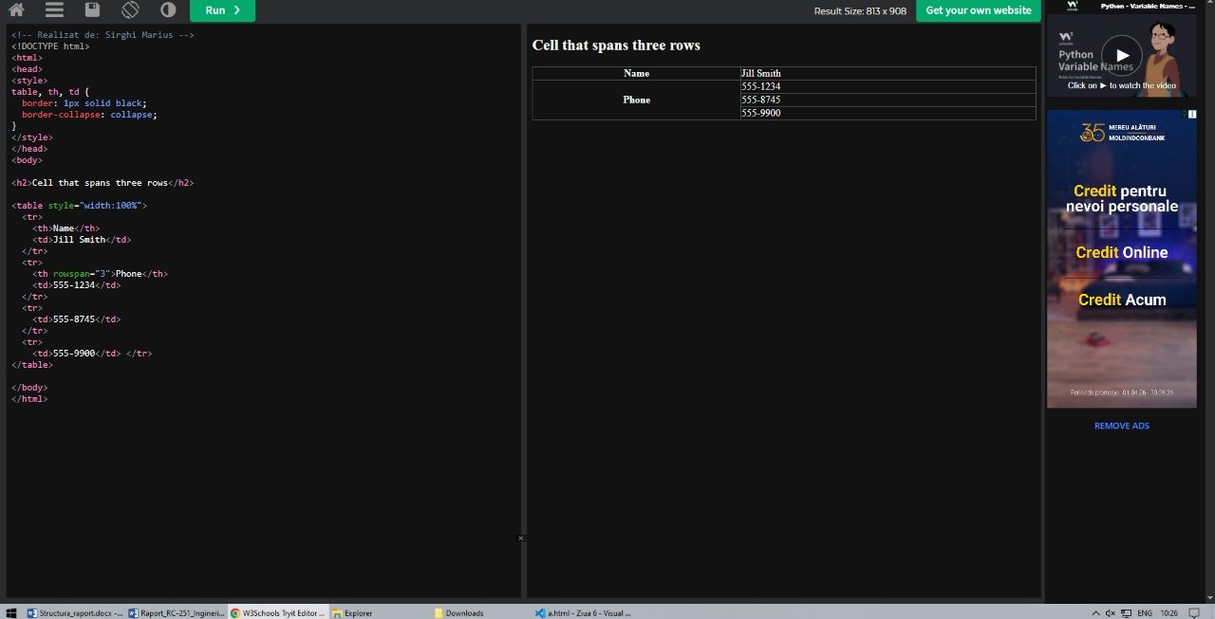
Figură 3SS3_Rowspan_SirghiMarius.png
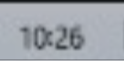
Pasul 4: Stilizare (Borders & Padding)
Sarcina: Accesează exemplul "Padded Table Cells". Schimbă valoarea padding la 20px și culoarea bordurii în red.
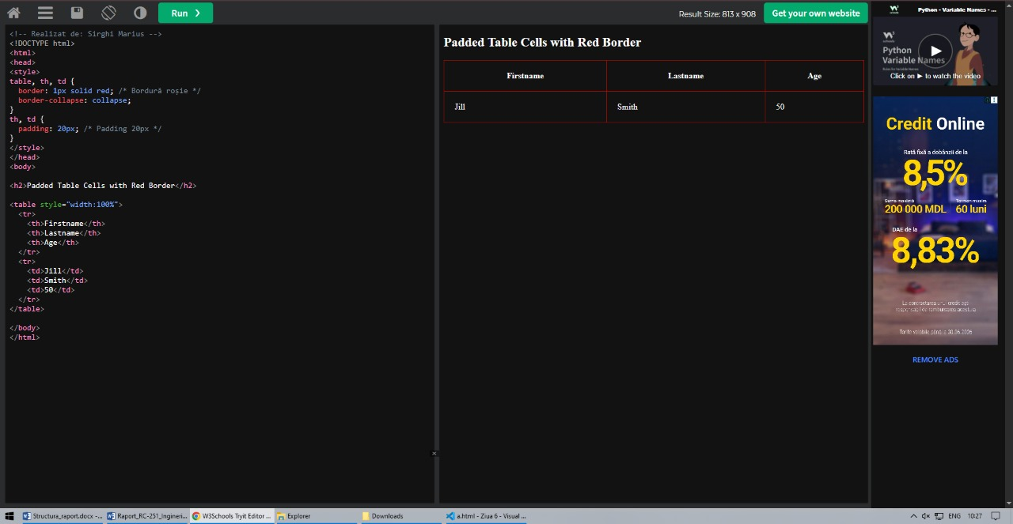
Figură 4 SS4_Styling_SirghiMarius.png

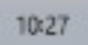
Partea II: Aplicație Practică W3S

Sarcina: "Calendar Lunar"
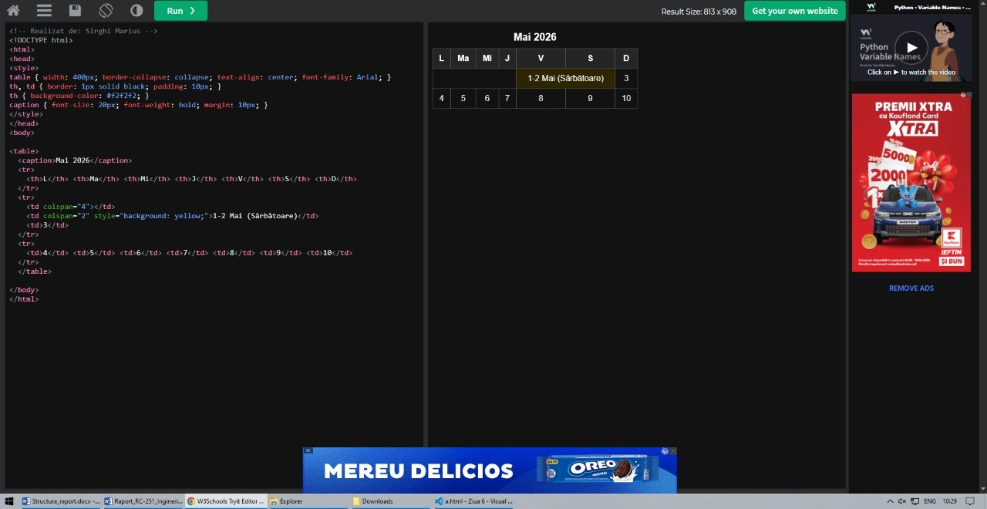
Figură 5SS5_Calendar_W3S_SirghiMarius.png

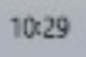
Partea III: Proiect Final (VS Code)
Sarcina: "Lista de Prețuri / Orar Consultații"
Implementează în fișierul tău local index.html:
- Un tabel cu minim 6 coloane și 6 rânduri.
- Trebuie să conțină cel puțin o îmbinare de tip colspan și una rowspan.

Stilizarea (culori, fonturi, umbre) trebuie să fie în fișierul style.css.
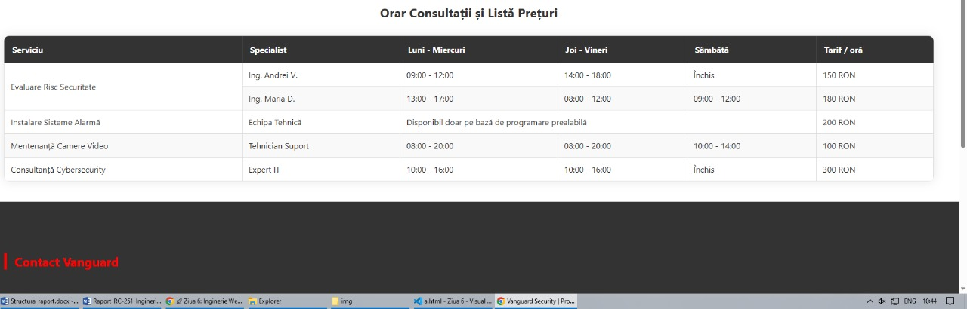
Figură 6SS6_Proiect_Final_SirghiMarius.png

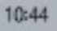
Perechea II: Designul Tabelelor & Zebra Striping
Pasul 1: Zebra Striping (Rânduri Alternante)
Sarcina: Folosește selectorul :nth-child(even) pentru a seta culoarea fundalului rândurilor pare la #f2f2f2 și :nth-child(odd) pentru rândurile impare la o culoare la alegere (ex: #e6f7ff).
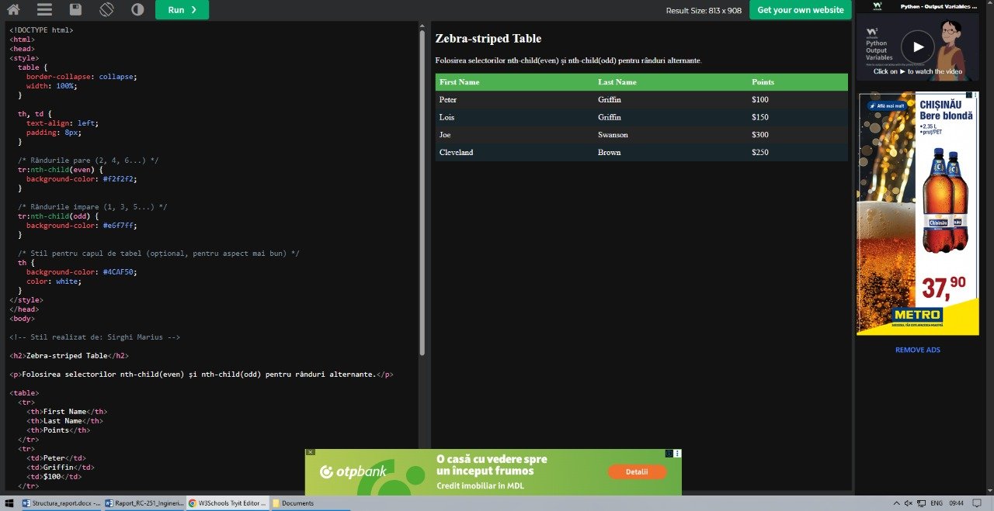
Figură 7SS7_Zebra_Striping_SirghiMarius.png

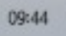
Pasul 2: Efectul de Hover (Interactivitate)
Sarcina: Modifică exemplul astfel încât, la trecerea mouse-ului peste rând (tr:hover), să se schimbe simultan:
  - Culoarea de fundal (Background-color).
  - Culoarea textului (Color).
  - Grosimea fontului (Font-weight: bold).

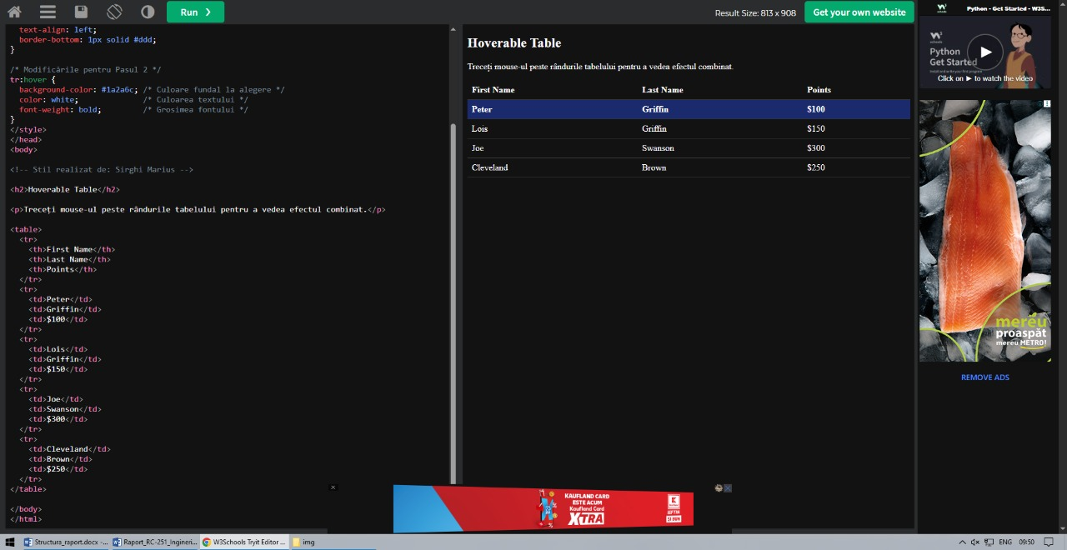
Figură 8SS8_Hover_Effect_SirghiMarius.png

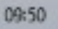
Pasul 3: Tabele Responsive (Adaptabilitate)
Sarcina: Redimensionează fereastra browserului în "Try it Yourself" până când apare bara de scroll orizontal.
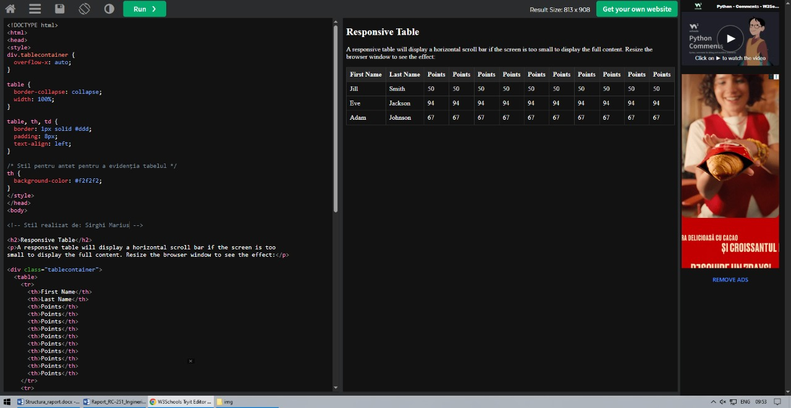
Figură 9SS9_Responsive_Table_SirghiMarius.png

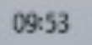
Etapa 2: Aplicație Practică (VS Code)
Sarcina Proiect: Stilizare Tematică
Reveniți la proiectul local în Visual Studio Code și aplicați designul final tabelului creat în prima parte a zilei:
- Integrare Vizuală: Culorile tabelului trebuie să fie extrase din paleta logo-ului sau a temei site-ului tău.
- Hover Pro: Implementați efectul de hover pentru a evidenția rândul pe care se află utilizatorul.
- Sticky Header (Opțional/Bonus): Faceți capul de tabel (th) să rămână fix la scroll.
- Responsivitate: Asigurați-vă că tabelul este încadrat într-un container cu overflow-x: auto pentru a nu strica layout-ul pe mobil.
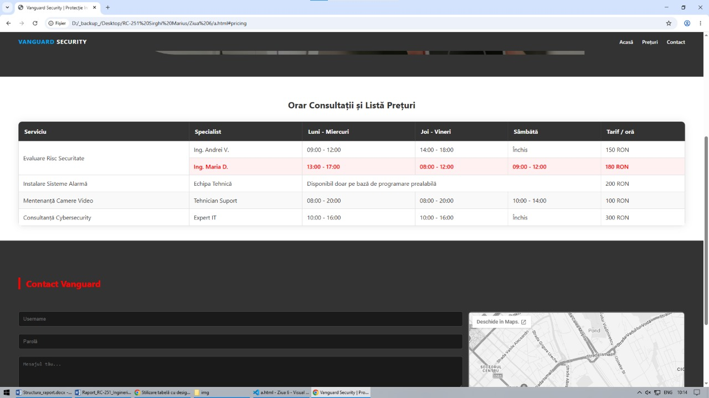
Figură 10SS10_Design_Final_Proiect_SirghiMarius.png
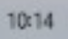
Perechea III: Multimedia & Iframe (Hărți și Video)
Pasul 1: Atributele Iframe și Eliminarea Bordurilor
Sarcina: Accesați exemplul "Iframe - Remove Border".
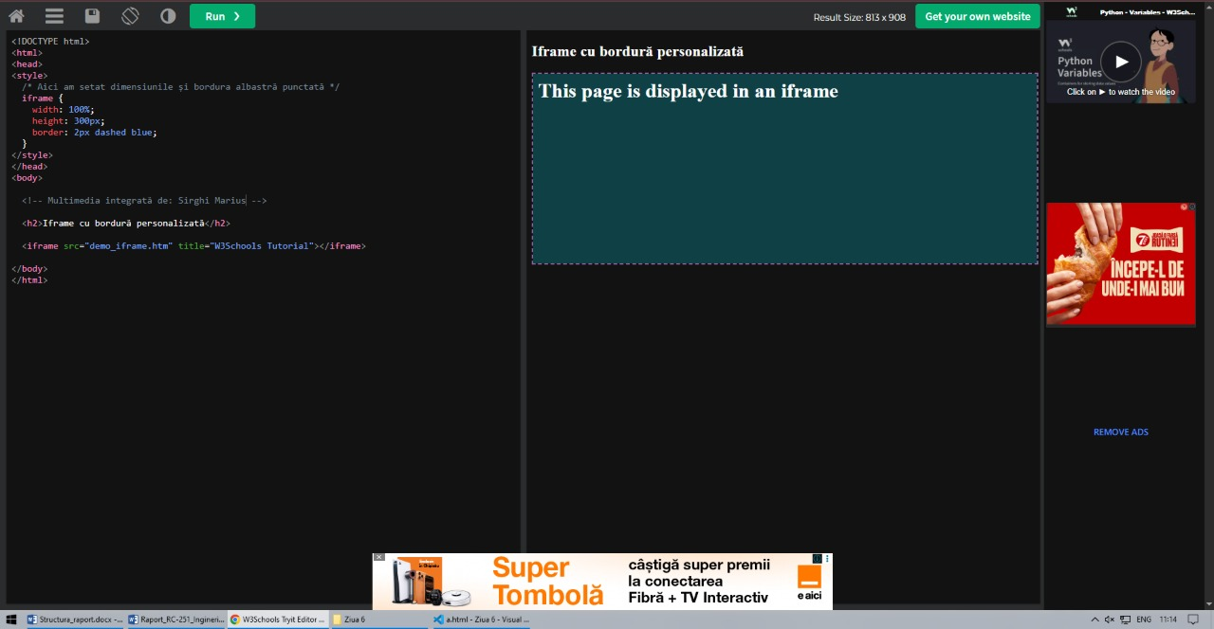
Figură 11SS11_Iframe_Custom_SirghiMarius.png
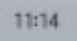
Pasul 2: Targetarea Link-urilor în Iframe
Sarcina: Creați un link care, atunci când este apăsat, să deschidă pagina w3schools.com direct în interiorul ferestrei iframe (folosind atributul name și target).
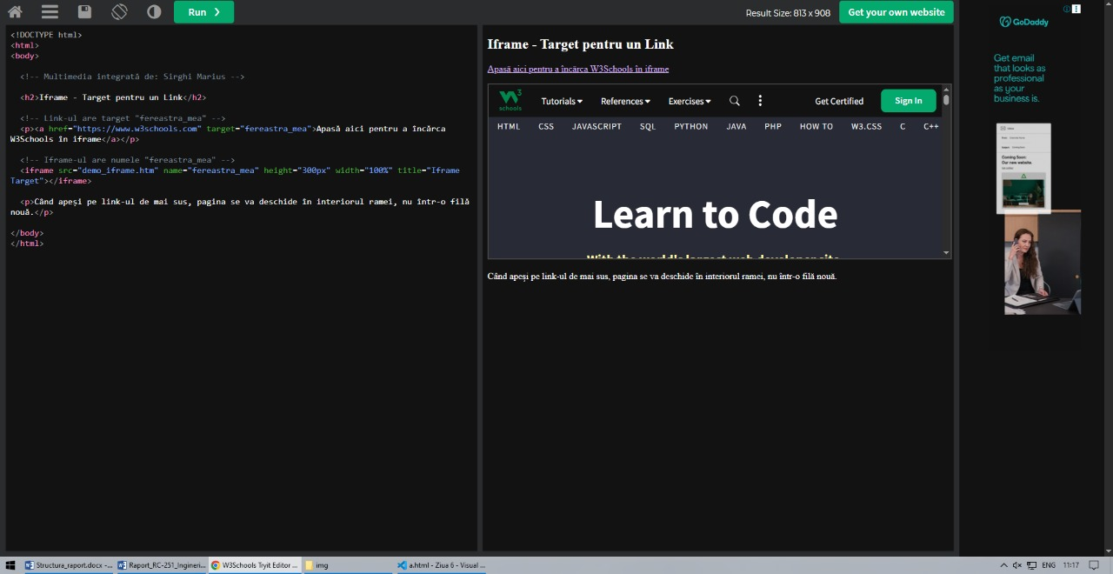
Figură 12SS12_Iframe_Target_SirghiMarius.png
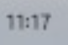
Pasul 3: Integrare YouTube & Hărți
Sarcina: În același editor "Try it Yourself":

Inserați un video YouTube (folosind codul de embed).Sub el, căutați pe Google Maps o locație, apăsați pe "Share" -> "Embed a map" și copiați codul <iframe> rezultat în editor.
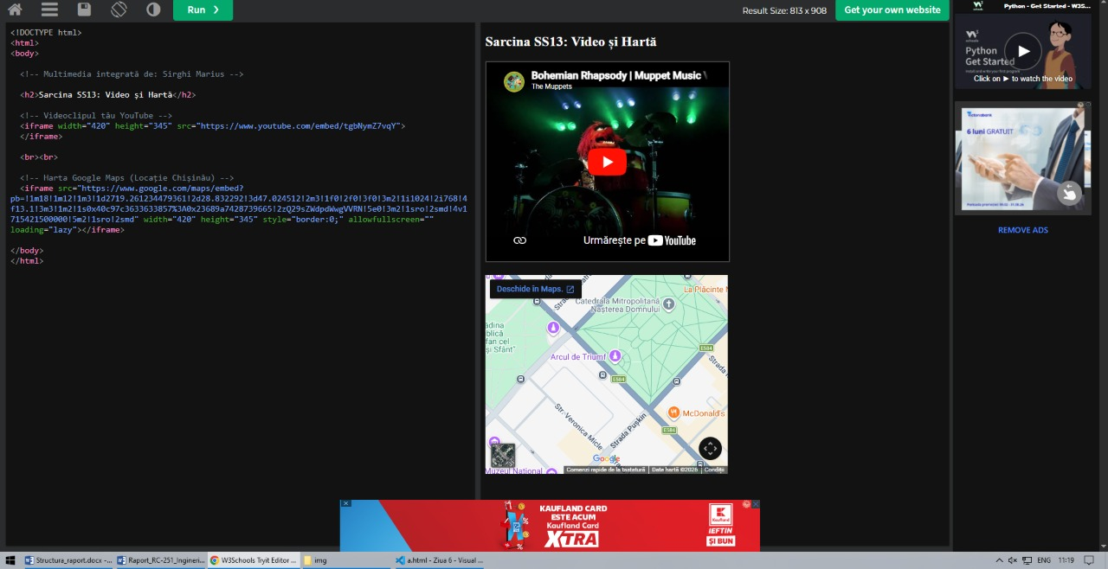
Figură 13SS13_Multimedia_W3S_SirghiMarius.png

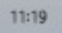
Etapa 2: Aplicație Practică (VS Code)

Sarcina Proiect: Secțiunea "Locație și Prezentare"
Reveniți la proiectul local și creați o secțiune nouă numită #contact sau #despre:
- Video de Prezentare: Inserați un videoclip reprezentativ pentru tema site-ului vostru (centrat pe pagină).
- Harta Locației: Inserați o hartă Google Maps care să indice locația afacerii sau a instituției voastre.
- Stilizare Responsivă: Asigurați-vă că iframe-urile nu depășesc lățimea ecranului pe mobil (folosiți max-width: 100% în CSS).
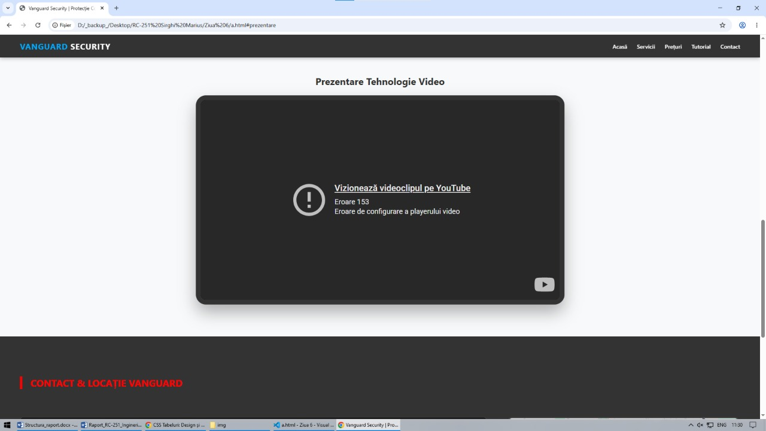

Figură 14SS14_Final_Multimedia_Proiect_SirghiMarius.png
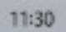
Perechea IV: Layout-uri Responsive (Flexbox Review)
Pasul 1: Direcția și Alinierea (Flex Properties)
Sarcina: Accesați exemplul "The justify-content Property".
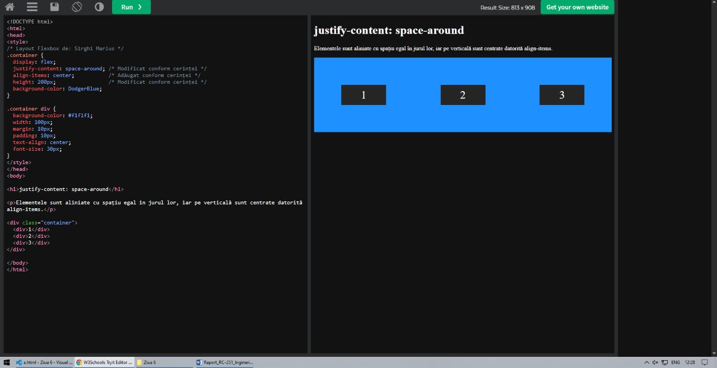
Figură 15SS15_Flex_Alignment_SirghiMarius.png

Pasul 2: Galeria Responsivă (Vertical vs. Orizontal)

Sarcina: Creați o mini-galerie cu 3 elemente (div-uri colorate sau imagini)
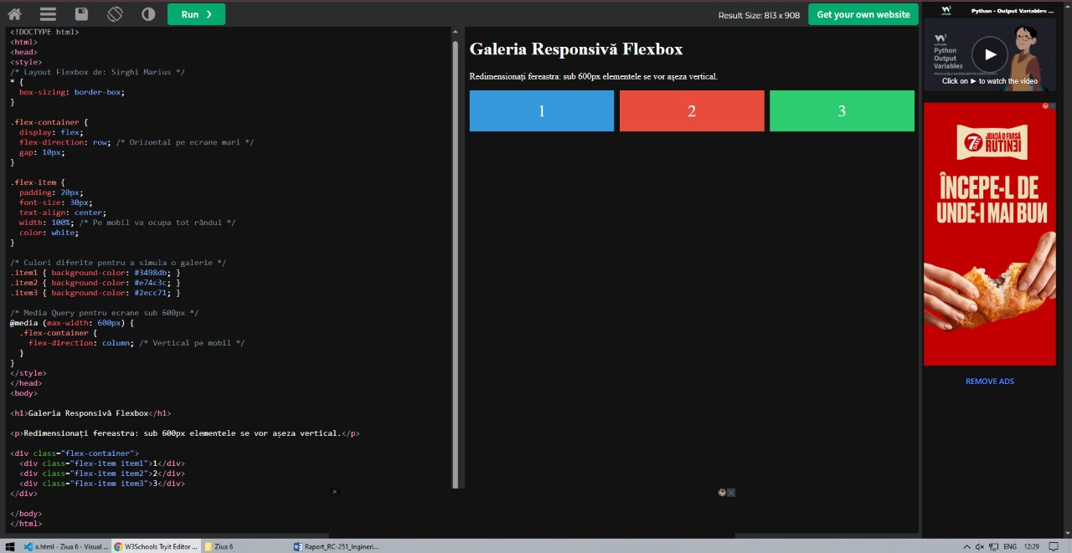
Figură 16SS16_Flex_Direction_Mobile_SirghiMarius.png

Etapa 2: Aplicație Practică (VS Code)

Sarcina Proiect: Refactorizare "Servicii"
Reveniți la proiectul local și actualizați secțiunea de servicii:
- Flexbox: Înlocuiți vechile metode de așezare (floats sau inline-block) cu display: flex.
- Gap: Folosiți proprietatea gap pentru spațierea uniformă a cardurilor de servicii.
- Responsivitate: Asigurați-vă că pe mobil cardurile ocupă 100% din lățime, iar pe desktop sunt așezate pe 3 coloane.
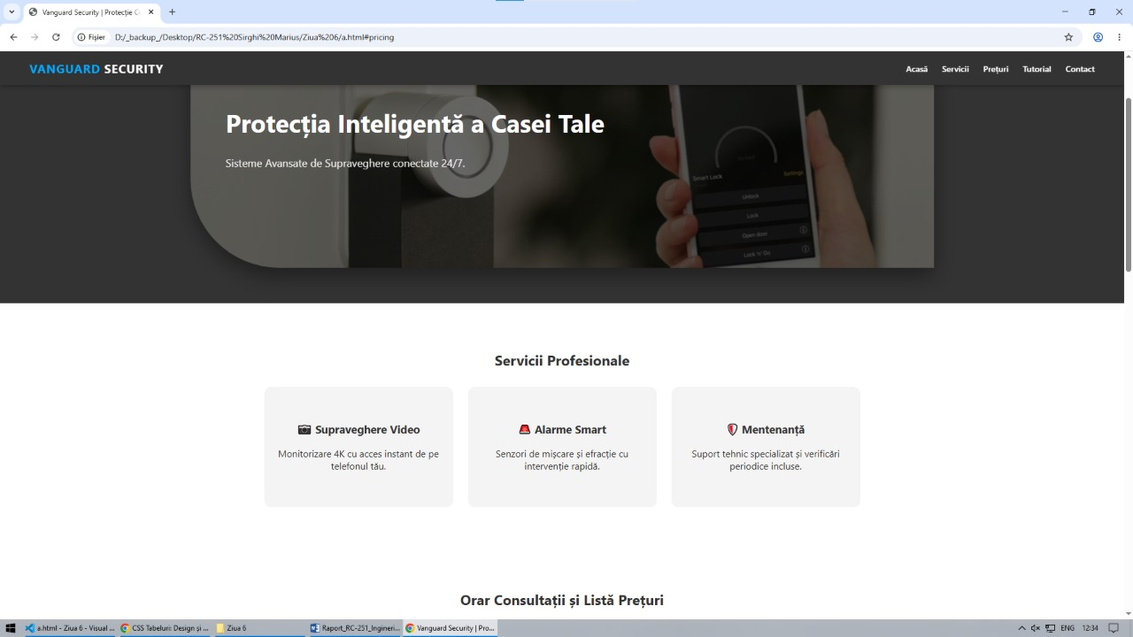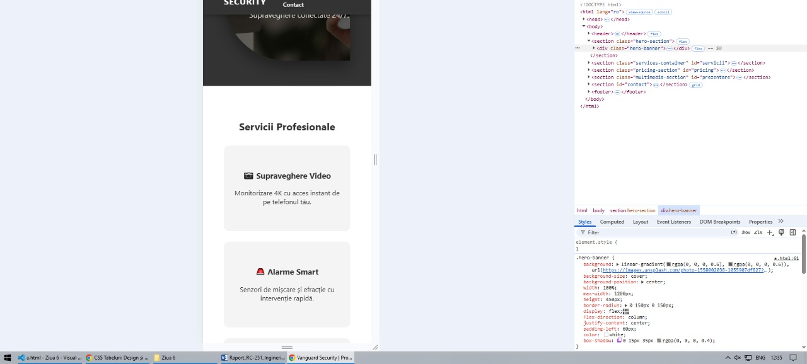
Figură 17SS17_Refactorizare_Flexbox_SirghiMarius.png

